27.07.2023

Управление Росреестра по Республике Адыгея информирует о проведении «горячих телефонных линий» в августе 2023 года

Каждую среду одно из подразделений Управления Росреестра по Республике Адыгея проводит консультирование населения по телефону горячей линии. Граждане на регулярной основе получают от специалистов ведомства разъяснения в сфере оформления недвижимости и другим направлениям деятельности.

В августе получить консультацию специалиста Управления можно с 9.00 до 12.00:

• 2 августа – отдел землеустройства, мониторинга земель и кадастровой оценки недвижимости, геодезии и картографии, телефоны: (8772) 57-45-40, (8772) 53-83-89;

• 2 августа – Тахтамукайский отдел, телефоны: (87771) 4-13-89, (87771) 4-13-96;

• 9 августа – отдел государственной регистрации недвижимости, телефоны: (8772) 56-01-05, (8772) 57-18-87;

• 16 августа – Майкопский районный отдел, телефоны: (87777) 2-12-18;

• 23 августа – Межмуниципальный отдел по г. Адыгейску и Теучежскому району, телефон: (87772) 9-12-01;

• 30 августа – Межмуниципальный отдел Кошехабльскому и Шовгенговскому районам, телефоны: (87770) 9-27-67, (87773) 9-24-46.
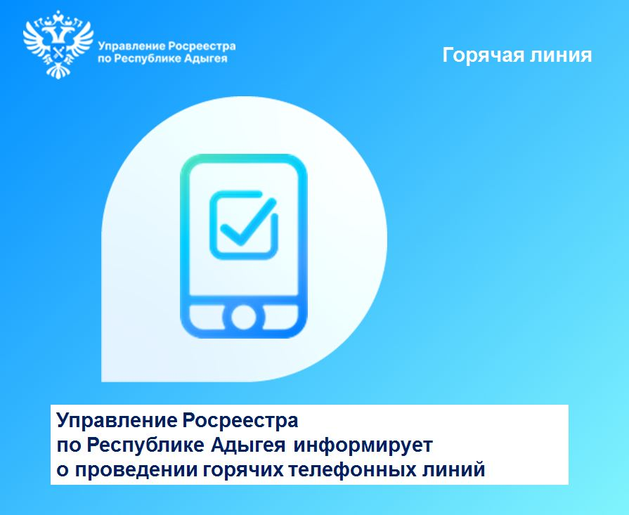

Материал подготовлен Управлением Росреестра по Республике Адыгея

------------------------------------
Контакты для СМИ:
(8772)56-02-48
01_upr@rosreestr.ru
www.rosreestr.gov.ru
385000, Майкоп, ул. Краснооктябрьская, д. 44

